21

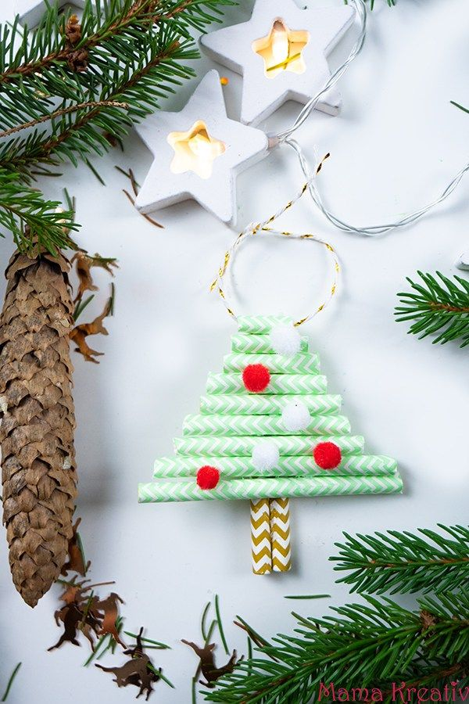

Liebe Eltern, liebe Kinder,

heute basteln wir ein Weihnachtsbäumchen aus Trinkhalmen

Alles was ihr braucht sind Trinkhalme, Flüssigleim, Schere, Schnur und vielleicht ein wenig Deko zum Aufkleben.

PS: Vielleicht singt ihr dazu auch das Lied vom Tannenbaum – soooo schön…

